고용동향 내부 보고서

임현도

2022-07-13

# 고용시장 현황

* 6월 취업자 수는 전년동월대비 84.1만명 증가하였으며, 전월대비 0.6만명 감소
  + 종사상 지위별로는 상용직이 전년동월대비 89.8만명 증가, 전월대비 1만명 증가하였으며, 임시·일용직은 전년동월대비 13.2만명 감소, 전월대비 4.1만명 감소하였고, 자영업은 전년동월대비 12.7만명 증가, 전월대비 1만명 증가
  + 산업별로는 제조업에서 전년동월대비 15.8만명 증가하였으며, 서비스업에서 56.4만명 증가하였고, 건설업에서 5만명 증가
* 계절조정 고용률(15세 이상)은 62.2%를 기록하였고, 계절조정 실업률은 전월보다 0.1%p 증가한 2.9%를 기록
  + 계절조정 경제활동참가율은 전월보다 0.1%p 감소한 64.1%를 기록
  + 한편, 원계열 기준 고용률은 전년동월대비 1.6%p 증가한 62.9%를, 실업률은 전년동월대비 0.8%p 감소한 3%를 기록
* 4월 상용근로자 1인 이상 사업체에서 상용근로자의 전체임금은 전년동월대비 2.9% 증가하였으며, 임시·일용 근로자의 전체 임금은 전년동월대비 2.3% 증가

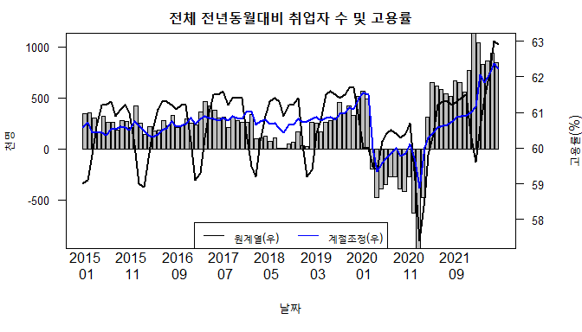

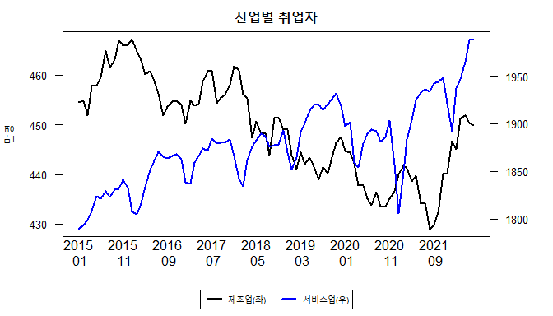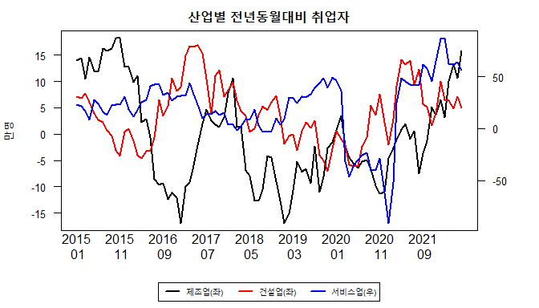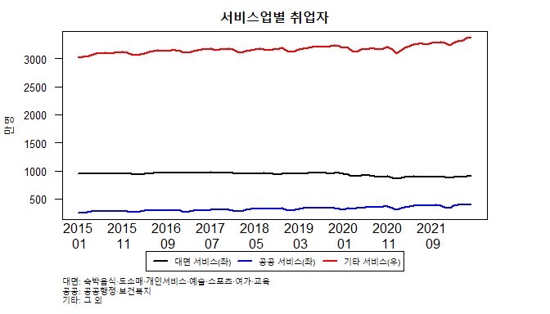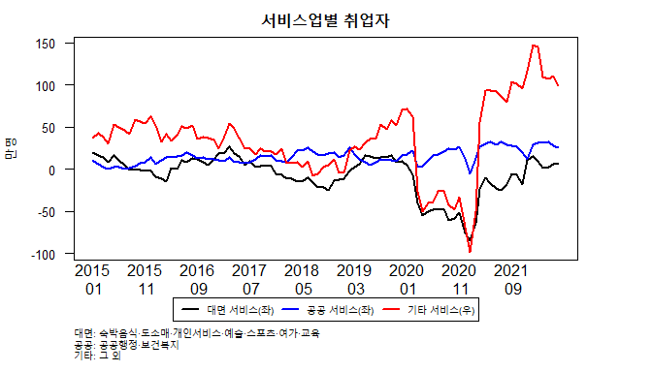

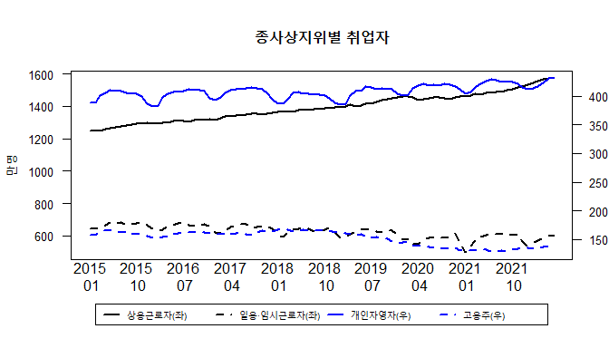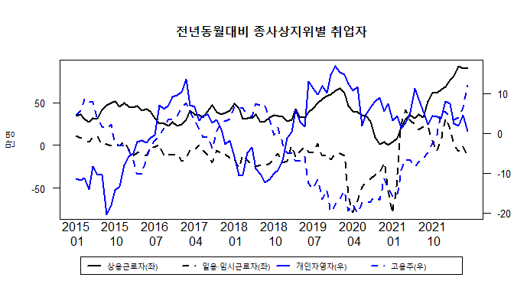

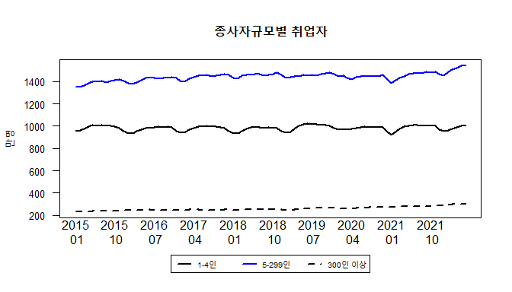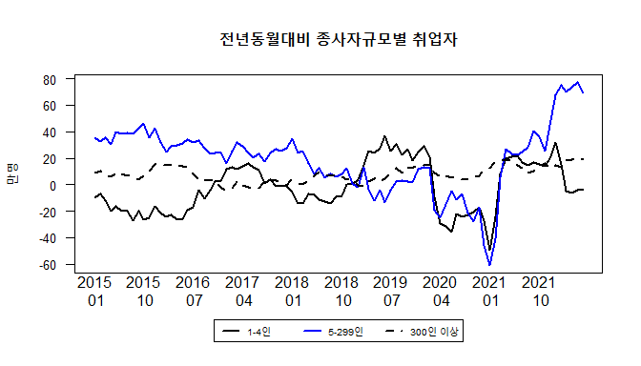

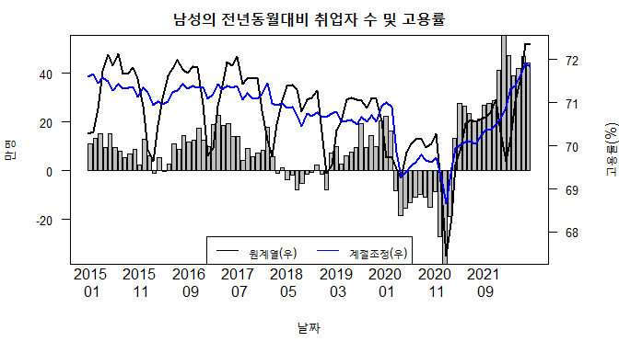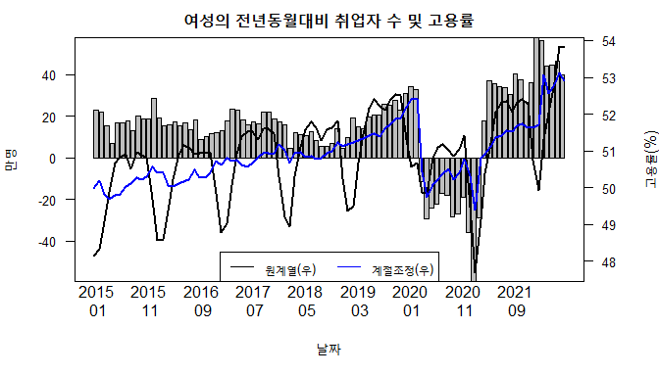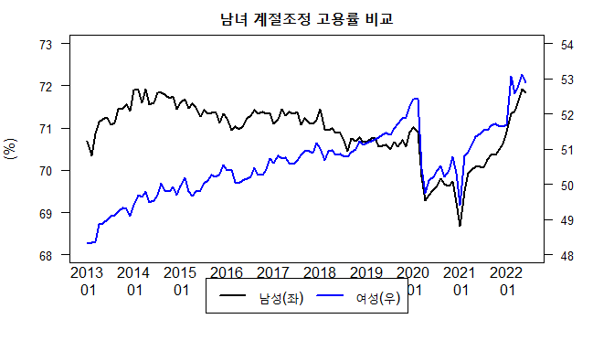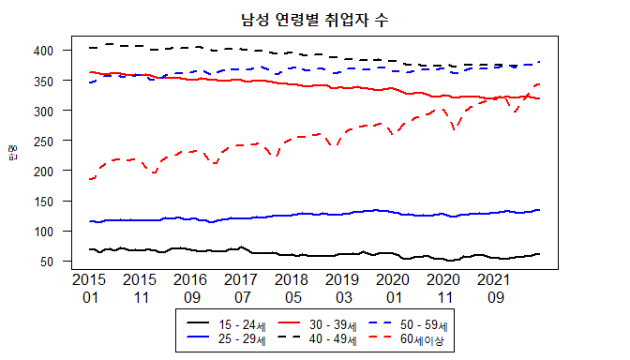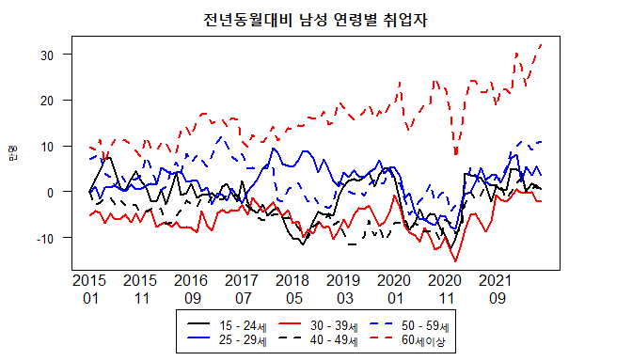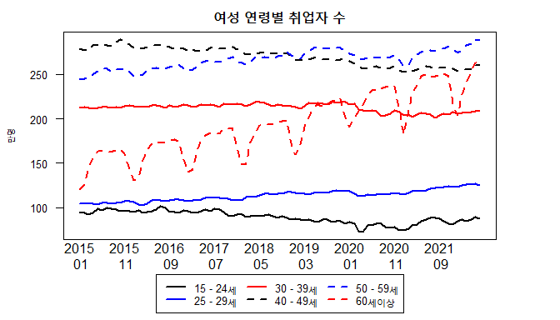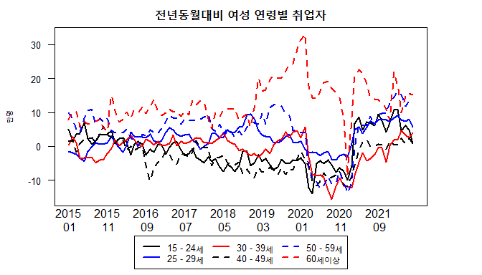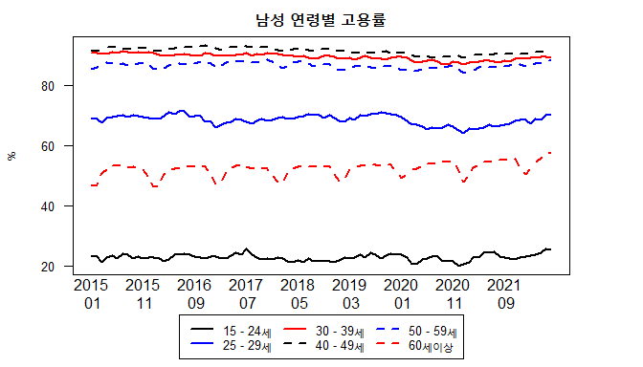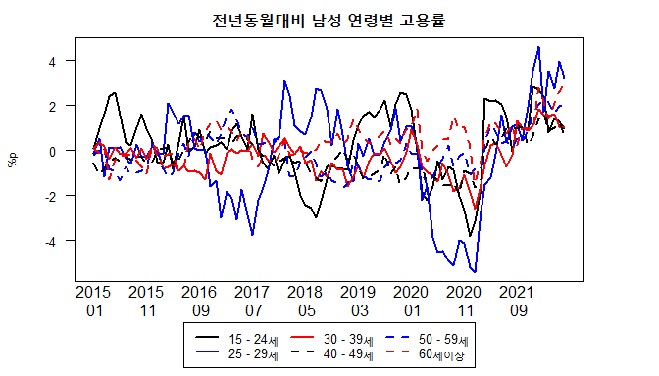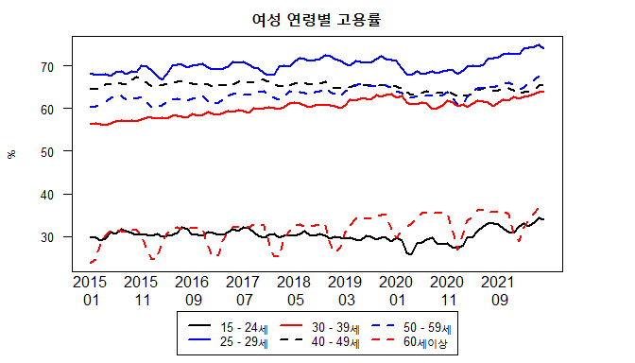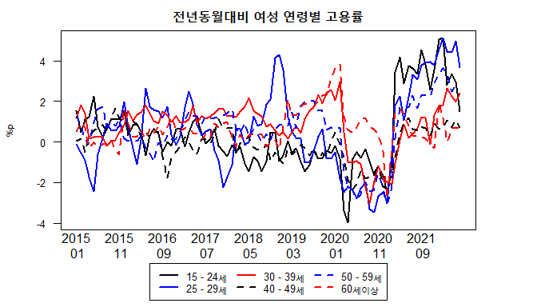

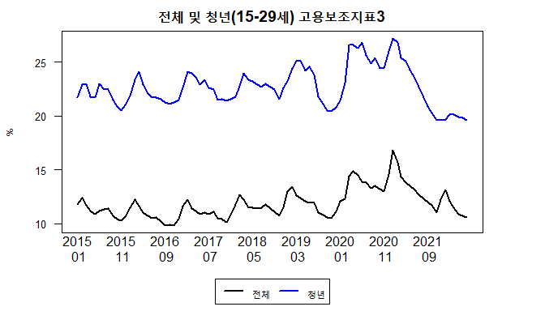 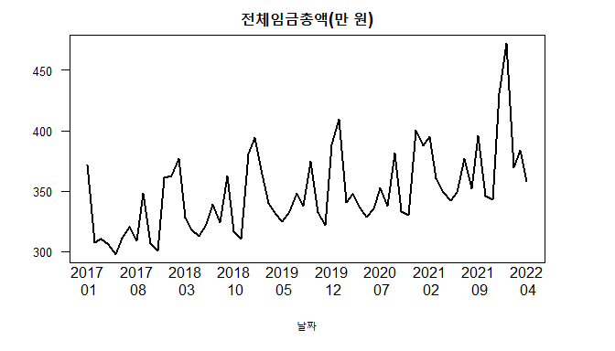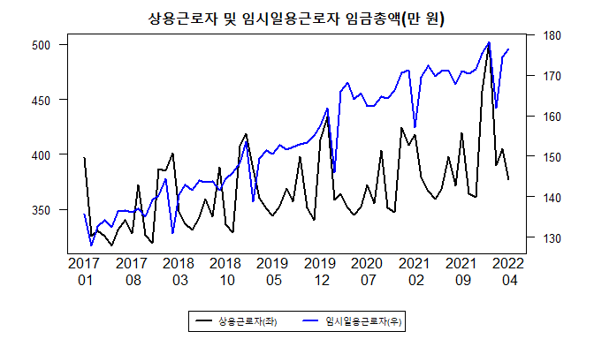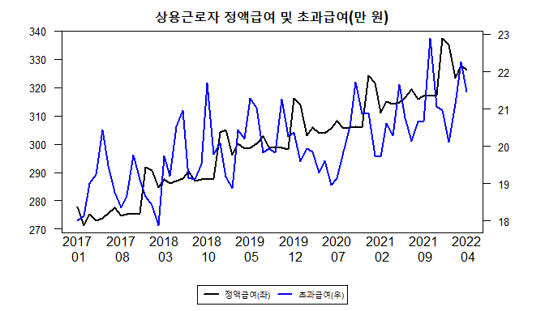

출처: KOSIS, 경제활동인구조사 & 사업체노동력조사

# 지역별고용조사 결과

# 구직급여 분석 결과

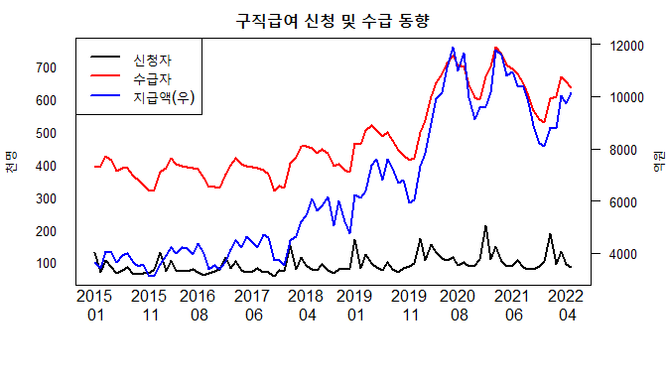

# 구글 트렌드

## ‘실업’ 키워드

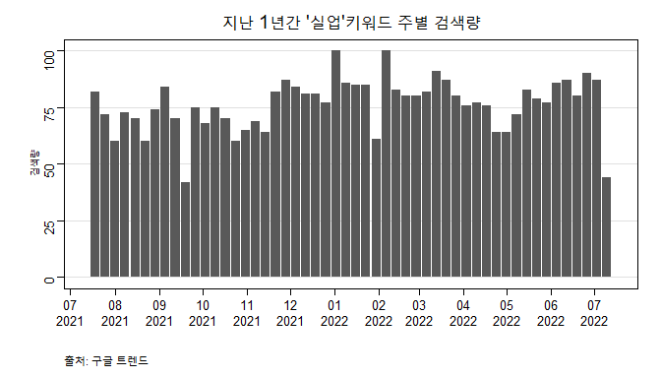

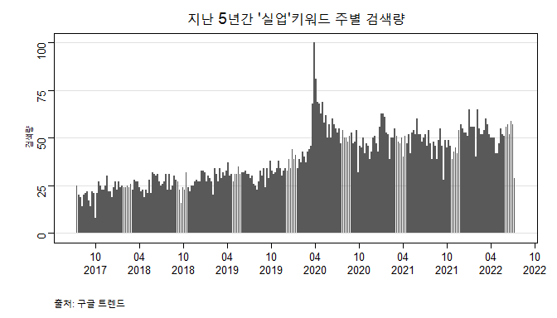

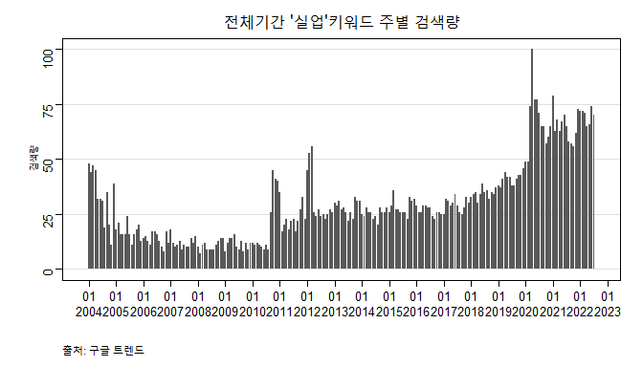

지난 1년 또는 5년간 ‘실업’ 관련 검색어 상대 빈도

| 1년 | 상대 빈도 | 5년 | 상대 빈도 |
| --- | --- | --- | --- |
| 실업 급여 | 100 | 실업 급여 | 100 |
| 실업 급여 신청 | 14 | 실업 급여 신청 | 16 |
| 실업 급여 조건 | 11 | 실업 급여 조건 | 13 |
| 고용 보험 | 10 | 고용 보험 | 9 |
| 실업 급여 신청 방법 | 5 | 실업 수당 | 8 |
| 실업 급여 기간 | 5 | 고용 보험 실업 급여 | 8 |
| 실업 수당 | 4 | 청년 실업 | 5 |
| 노동부 | 4 | 실업 급여 기간 | 4 |
| 실업 인정 | 4 | 실업 급여 신청 방법 | 3 |
| 고용 노동부 | 4 | 노동부 | 3 |

지난 1년 또는 5년간 ‘실업’ 관련 검색어 상대 빈도

| 1년 | 지역명 | 5년 | 지역명 |
| --- | --- | --- | --- |
| 100 | Seoul | 100 | Seoul |
| 96 | Jeollanam-do | 90 | Gyeonggi-do |
| 89 | Busan | 87 | Busan |
| 89 | Gyeongsangnam-do | 81 | Ulsan |
| 88 | Incheon | 78 | Gangwon-do |
| 85 | Gangwon-do | 74 | Daejeon |
| 84 | Daegu | 74 | Incheon |
| 83 | Ulsan | 73 | Daegu |
| 81 | Chungcheongbuk-do | 72 | Gyeongsangnam-do |
| 80 | Daejeon | 72 | Jeollanam-do |
| 77 | Chungcheongnam-do | 71 | Chungcheongbuk-do |
| 77 | Gwangju | 71 | Jeollabuk-do |
| 76 | Gyeongsangbuk-do | 70 | Chungcheongnam-do |
| 75 | Gyeonggi-do | 67 | Gwangju |
| 75 | Jeollabuk-do | 66 | Gyeongsangbuk-do |
| 71 | Jeju-do | 63 | Jeju-do |

# 네이버 키워드 연령X성별 분석

## ‘실업’ 키워드

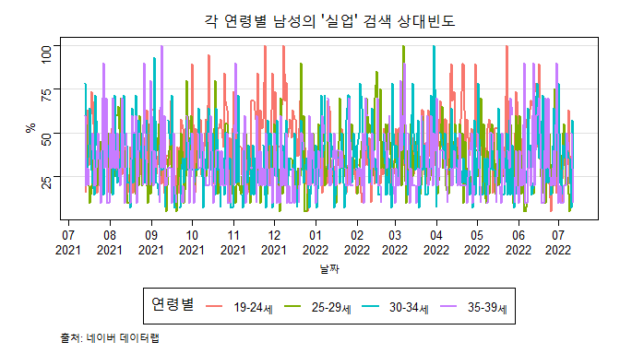 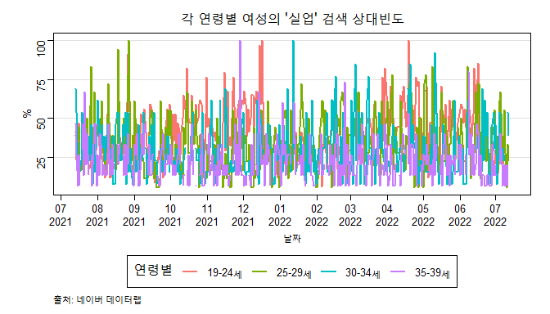 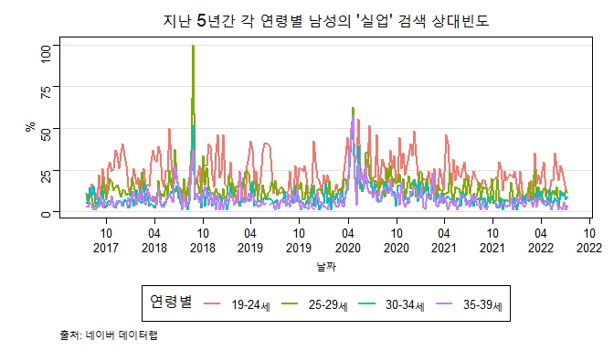 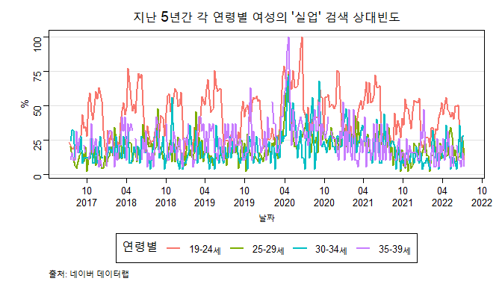

## ‘채용’ 키워드

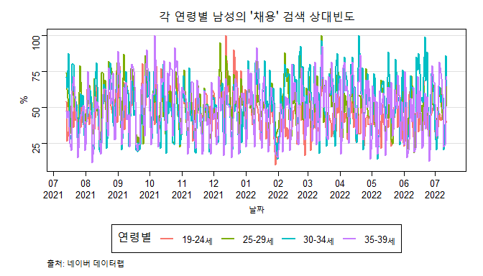 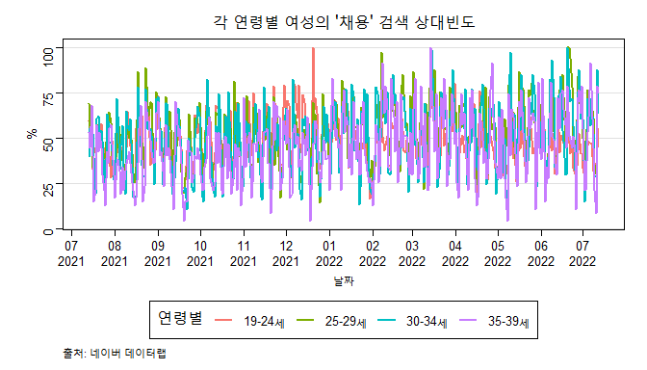 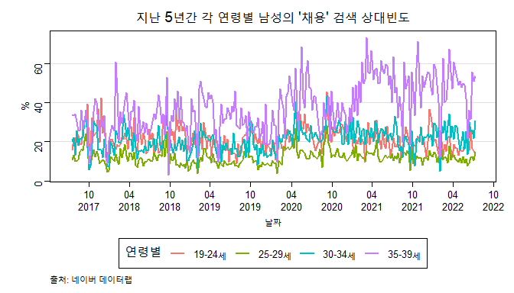 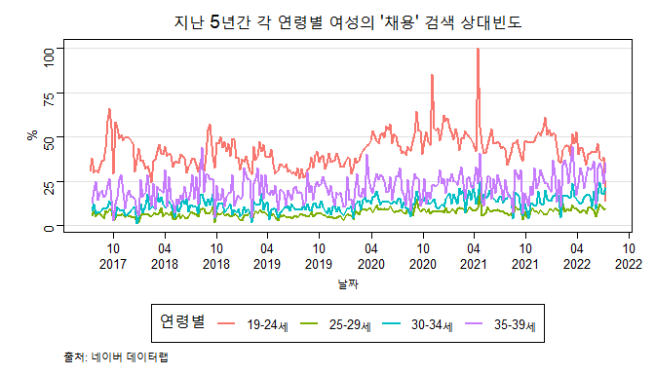

## ‘이직’ 키워드

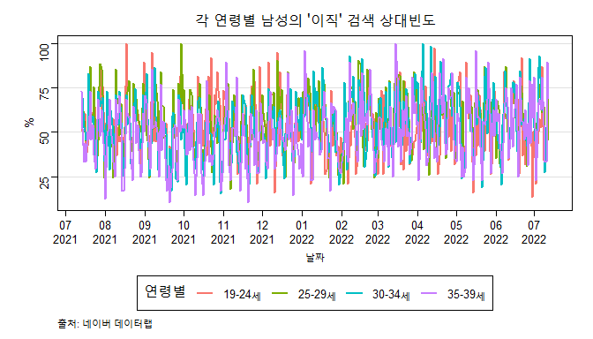 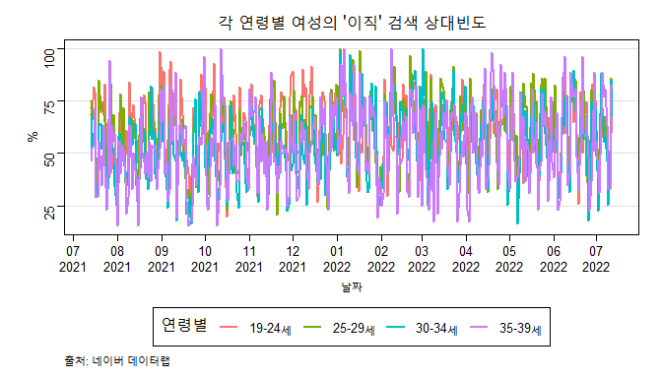 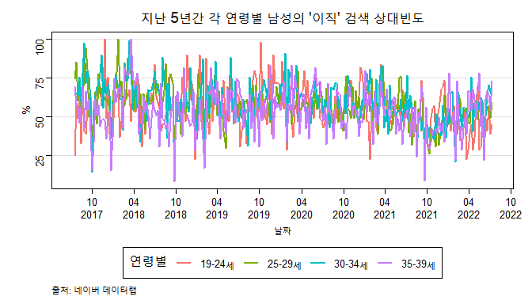 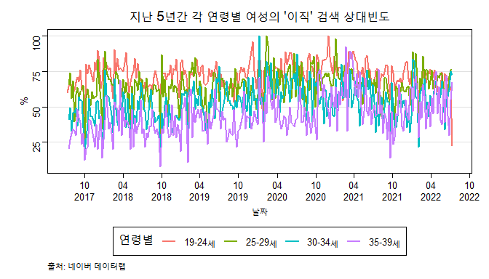

# 미국 고용현황

